ABSTRAK

PENGARUHMUTASIKERJA,KOMPETENSIPROFESIONAL,DAN MOTIVASI EKSTRINSIK TERHADAP KINERJA KARYAWAN PTPN IV REGIONAL II KEBUN LIMAU MUNGKUR

SITINURHALIZA NPM: 213114033
Penelitian ini dilatarbelakangi oleh pentingnya pengelolaan sumber daya manusia melalui mutasi kerja, peningkatan kompetensi profesional, serta motivasi ekstrinsik guna meningkatkan kinerja karyawan, khususnya disektor perkebunan. PTPN IV Regional II Kebun Limau Mungkur merupakan perusahaan BUMNyang mengedepankan nilai-nilai AKHLAK dalam praktik manajemennya. Tujuan utama dari penelitian ini adalah untuk menganalisis pengaruh mutasi kerja, kompetensi profesional, dan motivasi ekstrinsik terhadap kinerja karyawan. Pendekatanpenelitian yang digunakanbersifat kuantitatifasosiatifdengan metode analisis regresi linier berganda. Populasi dalam penelitian ini adalah seluruh karyawan PTPN IV Regional II Kebun Limau Mungkur yang berjumlah 125 orang, dengan sampel sebanyak 95 responden yang ditentukan melalui rumus Slovin. Teknik pengumpulandata dilakukan melalui studilapangan, dokumentasi, dan penyebaran kuesioner. Analisis data dilakukan dengan uji validitas, reliabilitas, uji asumsi klasik, dan regresi linier berganda menggunakan program SPSS. Hasil penelitian menunjukkan bahwa secara parsial, mutasi kerja, kompetensi profesional, dan motivasi ekstrinsik masing-masing berpengaruh positif dan signifikan terhadap kinerja karyawan. Sementara itu, secara simultan ketiga variabel tersebut juga memberikan pengaruh yang signifikan terhadap kinerja karyawan. Temuan ini menegaskan pentingnya penerapan kebijakan manajemen SDM yang tepat untuk mendukung produktivitas dan keberlanjutan perusahaan.

KataKunci: MutasiKerja,KompetensiProfesional,MotivasiEkstrinsik,Kinerja Karyawan

i

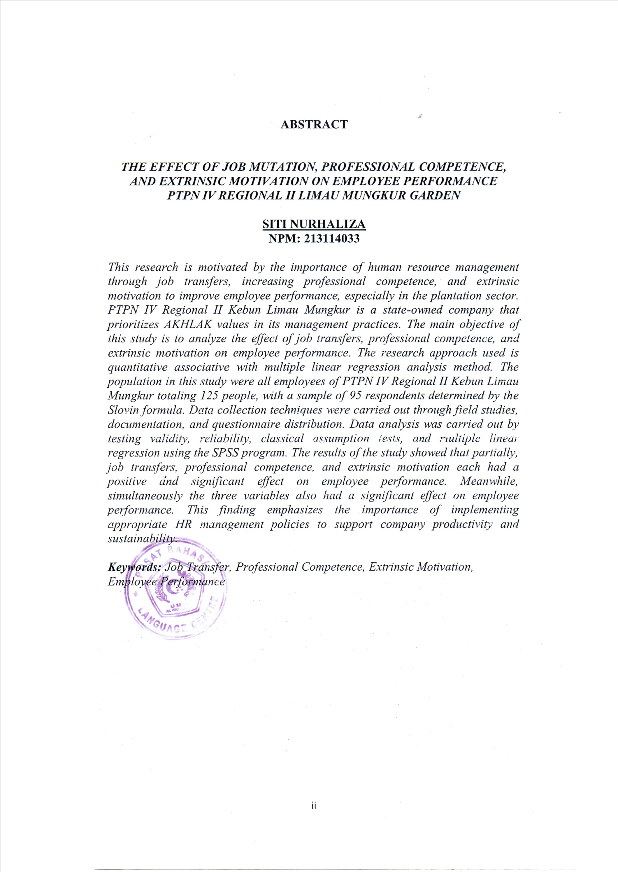

ABSTRACT

THEEFFECTOFJOBMUTATION,PROFESSIONALCOMPETENCE, AND EXTRINSIC MOTIVATION ON EMPLOYEE PERFORMANCE PTPN IV REGIONAL II LIMAU MUNGKUR GARDEN

SITINURHALIZA NPM: 213114033
This research is motivated by the importance of human resource management through job transfers, increasing professional competence, and extrinsic motivation to improve employee performance, especially in the plantation sector. PTPN IV Regional II Kebun Limau Mungkur is a state-owned company that prioritizes AKHLAK values in its management practices. The main objective of this study is to analyze the effect of job transfers, professional competence, and extrinsic motivation on employee performance. The research approach used is quantitative associative with multiple linear regression analysis method. The population in this study were all employees of PTPN IV Regional II Kebun Limau Mungkur totaling 125 people, with a sample of 95 respondents determined by the Slovin formula. Data collection techniques were carried out through field studies, documentation, and questionnaire distribution. Data analysis was carried out by testing validity, reliability, classical assumption tests, and multiple linear regressionusingtheSPSSprogram. Theresultsofthestudyshowedthatpartially, job transfers, professional competence, and extrinsic motivation each had a positive and significant effect on employee performance. Meanwhile, simultaneously the three variables also had a significant effect on employee performance. This finding emphasizes the importance of implementingappropriate HR management policies to support company productivity and sustainability.

Keywords:JobTransfer,ProfessionalCompetence,ExtrinsicMotivation, Employee Performance

